附件3
江西高校人文社科管理系统使用指南

- 江西高校人文社科管理系统网址是什么？
答：http://47.114.81.8:8500/ 一定要注意中英文切换。
- 用什么浏览器？
答：推荐使用谷歌浏览器。
- 问：高校科研管理人员登录初始密码？
答：JX321 一定要注意大小写。登录后立刻修改密码并牢记。
- 申报新项目流程是什么？
答：教师登录操作：教师注册—科研人员审核是否为本校教师—审核通过后，教师登录系统，按步骤填报申报书—填报结束后，教师在线打印申报书。
学校管理员：登录修改密码—审核新注册教师—根据线下评审结果，通过系统推荐拟推荐项目。
- 如何判断新系统中的科研人员是新注册的还是之前注册过的？
答：新注册的科研人员用户编号都是以学校编号（即系统中的机构代码）开头。
- 独立学院转设的问题？
答：凡涉及到独立学院转设的，请以新校名和老校名两个名义，明确以往科研数据交由谁管理，向省教育厅正式来函，交到社政处。同时，为明确科研隶属关系，先暂停赣南科技学院（江西理工大学应用科技学院）、景德镇艺术职业大学（景德镇陶瓷大学科技艺术学院）、赣东学院（东华理工大学长江学院）、南昌医学院（江西中医药大学科技学院）、南昌交通学院（华东交通大学理工学院）、江西科技师范大学理工学院（南昌应用技术师范学院）使用，待正式来函后，开放系统，延误时间自然顺延。
- 来函的邮寄地址是什么？
答：来函尽快邮寄，邮寄地址是：江西省南昌市红谷滩新区学府大道 589 号江西科技师范大学红角洲校区图书馆 1035 室，收件人陈路，13127513550，用顺丰或EMS。
- 系统里项目结项情况看不到怎么办？
答：
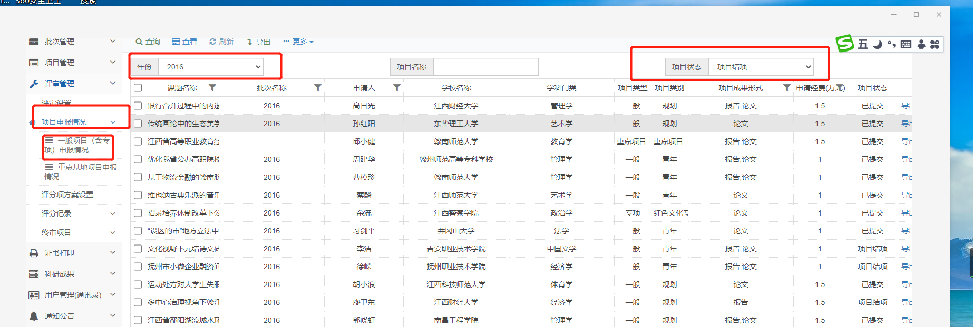
- 新注册用户在哪里审核呢？
答：

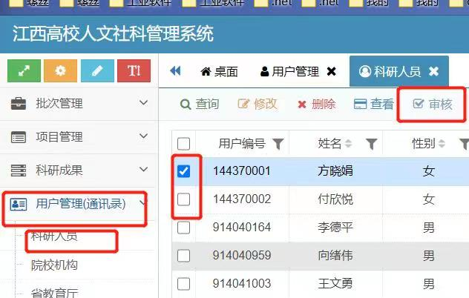
10、为什么要补充身份证号和信息？
答：数据是1999年至今的，由于历史原因采集的字段不同，导致新老系统1000多条数据不能完全匹配。现针对有问题的数据，向有关高校征集补充信息。一份是压缩文件包：缺身份证号；一份是缺学校和立项编号。请各科研处负责同志自取并尽快填报后私信发我微信。
11、为什么用老账户登录不了？
答：申报系统为2021年新投入使用，采用唯一身份标识形式，如以往有高校人文社科立项项目，且输入过身份证号码，可以使用身份证号码登陆；如没有输入过身份证号也没有项目存在，则注册新用户，由所在学校科研部门审核后，就可使用身份证号码登陆。若老账户中有项目存在，不要让老师自行操作！！高校科研管理人员也不要审核通过他的身份信息！！科研处只需要把身份证号补充好，报给我！我们审核后技术员在系统中完善身份证号后，自然就可以登录。
12、系统里面因缺乏身份证信息而停用的老师，有的已经退休了，高校科研管理人员可以在系统里面把这些退休的老师删除吗？
答：不能删！！可以停用（选中人名双击，右上角把状态点停用即可）。否则会影响整个系统数据。
13、补充身份证号码时发现有老师已退休或已离职的情况，可以不提供吗？
答：当然可以，只需在表格中标记，并在系统中把他账号停用即可。
14、新系统中历史数据有部分数据不全，怎么办？
答：需要延后处理。请不要过多关注。
15、在申报时有老师点了保存，就不能修改了，若还要修改怎么办？
答：系统有暂存功能，如果老师觉得没有填好还要修改，就用暂存按钮，不要提交。若老师点了保存并提交，还要修改就只能由学校管理员退回后老师才能修改。
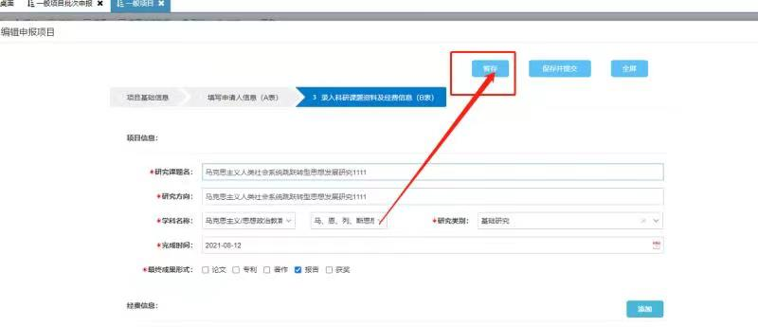
16、高校科研管理员怎么退回呢？
答：学校管理员退回操作：在项目管理-项目初审界面有一个不通过按钮，会填写不通过的原因，退回成功后，老师就能修改项目了。
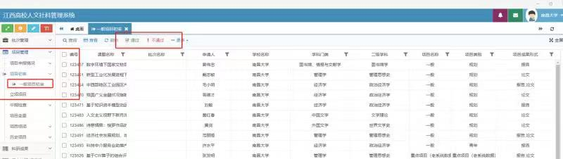
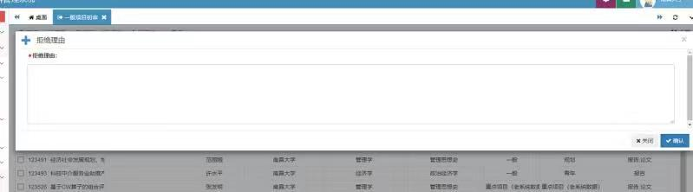
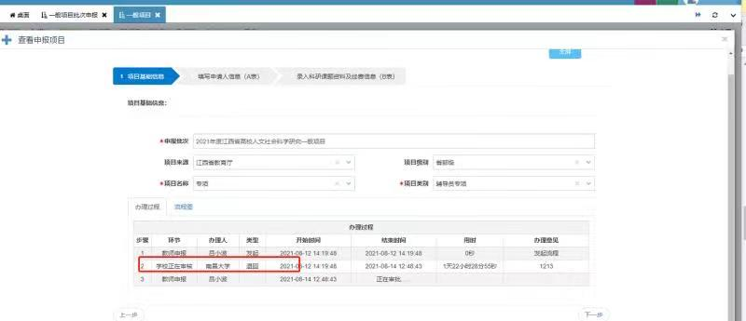
17、老师的申报内容，没有提交只是暂存，再次登录就找不到了，怎么办？
答：有些资料填写没填完整，保存不了，所以一定要规范操作。
18、老师因为工作调动，更换学校名称，这种情况怎么办？
答：要双方学校科研处开出证明，原来的数据要留在原来的学校，老师的个人数据可以跟着走，其他数据留在原来的学校。
19、项目参与人员在系统中提交不成功怎么办？
答：对主持人参与或其他老师参与课题有一定的限制，参照管理办法（2021年修订）执行。
原因有两点:一是申报书查重不通过；二是课题组成员参与次数受限。

最后强调一下，不管是高校科研处的科研管理人员还是申报项目的老师，无论什么原因都不要随便删除数据，可以停用！数据问题大家也不要着急，暂时也不要过度关注数据问题，待数据补充完善后，会发布公告，届时再进行核对！

